Білім беру ұйымының атауы |  | Нәзір Төреқұлов атындағы ІТ мектеп-лицейі
Пәні: |  | Қазақстан тарихы
Бөлім: |  | Қазақстанда кеңестік биліктің орнығуы
Педагогтің аты-жөні: |  | С.Ордабаев
Күні: |  | 8-9.12.2021 ж
Сынып: 8 А,Ә,Б |  | Қатысушылар саны: |  | Қатыспағандар саны:
Сабақтың тақырыбы: |  | Қырғыз (Қазақ) АКСР-нің құрылуы  Зерттеу сұрағы: Қазақ Автономиялық Кеңестік Республикасы құрылуының тарихи маңызы неде?
Оқу бағдарламасына сәйкес оқыту мақсаты: |  | 8.1.2.1 қазақ зиялыларының қоғамдағы рөлі мен қызметін талдау.
Сабақтың мақсаты |  | Қазақстандағы ұлттық автономия құрылу маңыздылығын түсіну.
Сабақтың барысы
Сабақтың кезеңі//уақыты | Педагогтің әрекеті |  | Оқушының әрекеті |  | Бағалау | Ресурстар
Ұйымдастыру  Өзін-өзі тексеру  4 мин  Өткен білімді еске түсіру  4 мин | (Б) Ұйымдастыру кезеңі: Бастапқы стимул. Тақтаға берілген фотоларды таңдау арқылы топқа бөлу:  І топ - Автономия  ІІ топ - Мемлекет  ІІІ топ – Республика  Топ атауларына сипаттама беру.  Топ мүшелеріне тақтаға жазылған негізгі ұғымдарды «Азамат соғысы», «Шетел интервенциясы», «Әскери коммунизм саясаты», «Азық түлік салғырты» сөздеріне оқушылардың ауызша анықтама беруі тапсырылады. Тақырып қандай болуы мүмкін екендігі туралы болжамдары тыңдалады.  2) Сабақ тақырыбы, мақсаты, бағалау критерийлерімен таныстыру. Әңгімелесу.  3) Зерттеу сұрақтары:  - Қазақстанда құрылған ұлттық автономиялардың маңыздылығы неде?  - Қазақ зиялыларының қоғамдағы рөлі қандай болды? |  | Оқушылар өз ойларын ортаға салады.  Оқушылар жауаптары арқылы жаңа тақырыпқа көшу |  | мадақтау | Тақырып  тық суреттер
Жаңа білім  10 мин  7 мин  5 мин  7 мин | (Б) Қысқаша шолу. Жаңа тақырыптың негізгі ұғымдарын түсіну мақсатында «сөздік мозаика» әдісін қолдану. Берілген ұғымдарды (Автономия, Ревком, Декрет, Декларация, құрылтай, құжат, шешім т.б) мағынасына сәйкес сәйкестендіреді. Бұл әдіс дерекпен (құжатпен) тиімді жұмыс жасауға негіз болады.  Зерттеу мен талдау  1-тапсырма.(Топтық жұмыс) Топтас.Ойлас.Бөліс  Постер жасату  І топ – Автономия: Қазақ АКСР-нің құрылуының алғы шарттарын анықтайды.  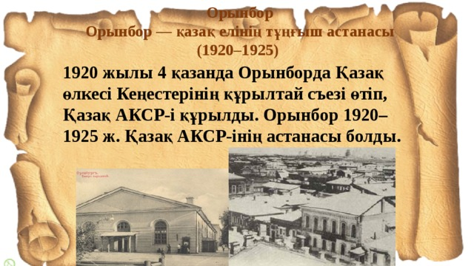  ІІ топ – Мемлекет:Қазақ АКСР-нің территориясын анықтайды.  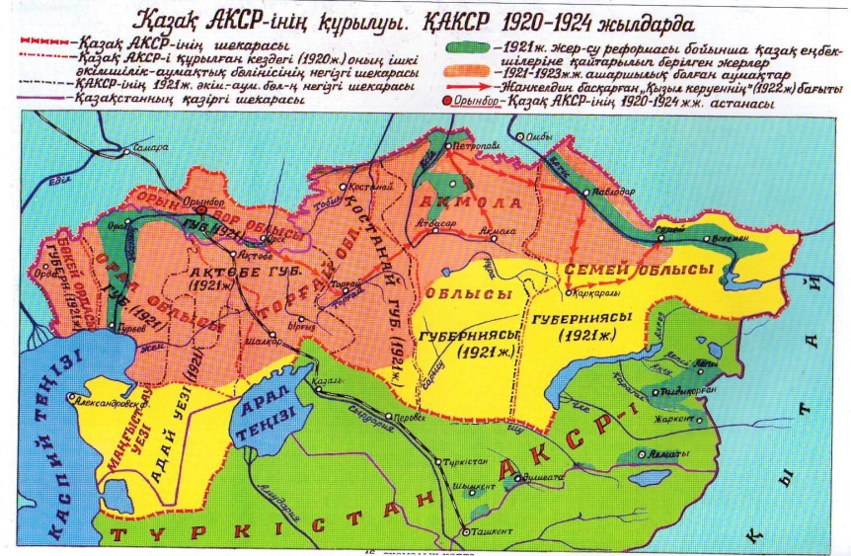  ІІІ топ – Республика:Қазақ АКСР-нің нышандарын анықтайды.  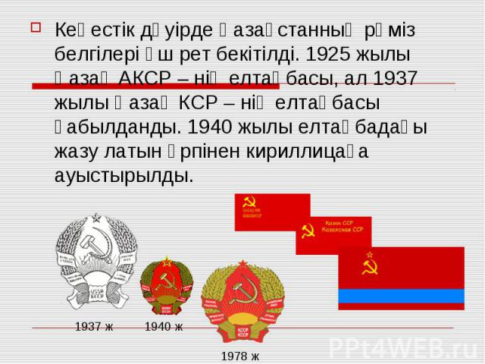  2-тапсырма. Бейнематериалды көріп, сұрақтарға жауап беріңіздер:  1. Талаптарды ескерген коммунистер қандай шешімге келді?  2. Кеңес өкіметі Түркістан автономиясына қатысты көзқарасқа күмәнданып қандай шараларды жүзеге асыруға кірісті?  3. Неліктен территориялық мәселенің шешілуі қазақ зиялылары үшін маңызды болды?  3-тапсырма: Тарихи диктант алынады.  І Топ.Автономия.  1................ қаласы............. жылдар аралығында Қазақ АКСР – нің тұңғыш астанасы болды.  2. 1919 жылы 10 шілдеде.......................... Қырғыз (Қазақ) өлкесін басқару жөніндегі революциялық Комитет туралы.............. қол қойды.  3. Қазревкомның органы................ газеті.  ІІ Топ.Мемлекет.  1. Қостанай аймағын Қазақстан құрамына қосу қажет екенін.................................. мен................... жан – жақты дәлелдеп берді.  2. Қазақстан астанасы 1929 жылы.......................... ауысты.  3. Семей облысының құрамына................,........................,............................,..........................,...................................... уездері кірді.  ІІІ Топ.Республика  1. Республика халқының саны.......... адамға жетті.  2. 1921 жылы................. және................. облыстары Сібір ревкомы қарамағынан Қазақ АКСР – іне берілді.  3.ҚАКСР-і құрылғаннан кейін, .....................қазандағы ҚазОАК Президиумының бірінші мәжілісінде ҚазОАК жанындағы Әкімшілік комиссиясы құрылып, төрағалығына ..............сайланды.  4-тапсырма. Картамен жұмыс түрін ұйымдастыру. Қазақ АКСР-дің территориясын, астанасын кескін картаға түсіртіп, басты маңызын жаздырту. Мысалы, ежелгі қазақ жері қалпына келтірілді.  Картамен жұмыс  Қазіргі Қазақстан мен Қазақ АКСР-нің карталарын салыстырып, территориялық өзгерістері мен сабақтастығын анықтату.  Критерийлері:  - Шекарасы;  - Орталығы;  - Әкімшілік бөлінісі.  Б 1925 жылғы Кеңестердің Бүкілқазақстандық V съезіндегі «қырғыз» атауының «қазақ» атауына ауыстырылған қаулысын оқытып, қаулының маңыздылығы неде? сұрағы арқылы талқылау ұйымдастыру. Оқушылар қазақ атауының қайта жандануы, тарихи әділдіктің орнауын түсінуі керек. |  | Мәтінмен жұмыс  Мәтіннен негізгі идеяны анықтайды  Дескриптор:  1.Қазақ АКСР-нің құрылуының алғы шарттарын  анықтай алады.  2.Қазақ АКСР-нің территориясын анықтап картадан көрсете алады.  3. Қазақ АКСР-нің нышандарын анықтай алады.  Дескриптор:  Қазақ АКСР-дің территориясын, астанасын кескін картадан анықтайды  Қазіргі Қазақстан мен Қазақ АКСР-нің карталарын салыстырып, территориялық өзгерістері мен сабақтастығын ажыратады  «Қырғыз» атауының «қазақ» атауына ауыстырылған қаулысын оқытып, қаулының маңыздылығын анықтайды |  | ҚБ Мұғалім оқушылар жауабын мұқият тыңдап кері байланыс беріп отырады  «Ең үздік жауап»  «Алақан-жұдырық»  «Жұлдызшалар» | Б. Ғ. Аяған, Х. М. Әбжанов, Д. А. Махат.  Омарбеков Т. Қазақстан тарихының XX ғ. Өзекті мәселелері. Өнер, 2014  Қозыбаев М. Ақтаңдақтар ақиқаты. Қазақ университеті, 1992  Қойгелдиев М.Қ,, Омарбеков Т. Тарих тағылымы не дейді?. Ана тілі, 1993  Бейнефильмнен үзінді: https://www.youtube.com/watch?v=ovosFaRJGqY  Карта, кескін карта  Қазақстанның қазіргі заман тарихы.  Хрестоматия: Жалпы білім беретін мектептің 9 сыныбына арналған оқу құралы/ Құрастырған Б.Аяған. Алматы, Атамұра
Бекіту  5 мин | Сабақты қорытындылау  Қазақ Кеңестік автономиясы құрылуының тарихи маңызы неде?» эссе жазу.  Үйге тапсырма |  | Сабақтың тақырыбын қорытындылау |  | «Ең үздік жауап» | Ақпараттық карточка
Кері байланыс  3 мин | . Сабақ мақсаттарына оралып, жалпылау.  - нені білдім, нені үйрендім  - нені толық түсінбедім  - немен жұмысты жалғастыру қажет  Оқушылар өздерінің жұмысы мен сыныптастарының жұмысын берілген және өздері ұсынған критерийлер бойынша бағалай алады. |  | Тақырып бойынша не білетінін, не білгісі келетінін, не білгенін жазады |  | Оқушылар бағалай критерийлерімен өз деңгейлерін бағалайды | А4, конспект

